КОМУНАЛЬНИЙ ЗАКЛАД
«ЛУГАНСЬКА СПЕЦІАЛІЗОВАНА ШКОЛА
І-ІІІ СТУПЕНІВ №5»

Нові індустріальні країни Латинської Америки

Автор:Криворотова О.В.
вчитель географії і біології,
кваліфікаційної категорії
“спеціаліст вищої категорії”,
старший вчитель.

Луганськ
2012
Нові індустріальні країни Латинської Америки

Мета: узагальнення і систематизація знань по темі: «Латинська Америка» методом формування географічного мислення і творчих здібностей шляхом розвитку умінь самостійно працювати з географічним матеріалом; вирішення проблеми відторгнутих в класному колективі, підвищення їх соціального статусу методом зацікавленості особи в участі в ігрових видах діяльності; виховання пізнавального інтересу, пошани до народів інших країн, самостійності і цивільної свідомості.
Методи: пояснення – ілюстровані, частково – пошуковий, дослідницький.
Тип уроку: нестандартний з використанням інтерактивних технологій.
Устаткування: політична карта світу, атласи, ілюстровані матеріали, виставка товарів НІС.
- Духовно – естетичний

Дорогі друзі!
Сьогодні у нас незвичайний урок. Цей урок останній не тільки у вивченні економічної і соціальної географії світу, але і всього курсу географії в школі. Тому сьогодні ми проведемо зв'язок з тими темами, які вивчили раніше, придбаємо нові знання і застосуємо їх в майбутньому.
Девіз уроку: «Будучи багатоліким - він цілісний - наш взаємозв'язаний і взаємозалежний світ».
(В. Овчинніков, «Своїми очима»)
На уроці нас супроводитиме УСПІХ:
У – успіх
С – суперництво
П – перемога
І – ініціатива
Х – хороший настрій
Зверніть увагу на дошку:
У нас зображено декілька типів настрою – виберіть свій тип.
«Поет сказав: Вважай ти втратив той день, в якому не посміхнувся.»
У групах візьміться за руки і посміхніться один одному.

- Установчо – мотиваційний
Наша українська делегація у складі 10-Б класу отримала запрошення на ярмарку латиноамериканських країн: «Нові індустріальні країни (НІК)».
Отже, тема нашого уроку:«Нові індустріальні країни Латинської Америки».
Ярмарок – періодично влаштований з'їзд торгових і промислових організацій, комерсантів, промисловців. Прийнятний для оптового продажу і закупівлі товарів по виставлених зразках. Ми їдемо на ярмарок не гостями, а старими, добрими друзями.
Три роки тому, будучи семикласниками, ми вже були в гостях в Латинській Америці, і сьогодні наша делегація відправляється до такої далекої і одночасно близької Латинської Америки.
Позаду залишився Атлантичний океан з його самими теплим і могутнім в світі Гольфстрімом, з його загадковим Бермудським трикутником, повним таємниць Карибським морем.
Які асоціації викликають у Вас латиноамериканські країни? (футбол, карнавал, Чигивара, танго, мавпи). Чому саме нас запросили на ярмарок Бразилія, Мексика, Аргентина, Венесуела? У чому особливості цих країн?
При вивченні країн Латинської Америки ми з'ясуємо, що практично всі країни Латинської Америки по рівню економічного розвитку є такими, що розвиваються, але серед цих країн є країни нової індустріалізації – Бразилія, Мексика, Аргентина. До них наближаються Венесуела, Колумбія, Чилі. Чому країни нової індустріалізації отримали таку назву? (Перш за все тому, що темпи їх економічного розвитку перевищують аналогічні показники держав світу, що не тільки розвиваються, але і розвинених. По виробництву окремих видів промислової продукції, у тому числі і наукоємких її видів низького і середнього ступеня складності, НІК вийшли на провідні позиції в світовому господарстві). На сучасну світову арену вийшли нові індустріальні країни, які завдяки залученню іноземного капіталу здійснили швидкий економічний стрибок. Досвід НІК дуже цікавий з практичної точки зору для країн, які реформують свою економіку, у тому числі і для України.
Сьогодні на ярмарку ми постараємося з'ясувати особливості економічного процвітання НІК і визначимо перспективи подальшої співпраці з Україною.

- Змістовно – пошуковий.
У кожного з Вас на парті є маршрутний лист, який Ви будете заповнювати при переході з павільйону в павільйон ярмарку.
Перший павільйон ярмарку – Бразилія. Чому саме Бразилія зустрічає нас першою? (Бразилія – найбільша країна Латинської Америки, яка має в своєму розпорядженні багатющі природні ресурси і випереджає решту країн регіону по темпах економічного, особливо промислового зростання).
Бразилію називають країною контрастів, і «…контрасти дійсно є. І пожалуй, самі разючі на нашій планеті. Одні громадяни цієї країни водять в небесах реактивні лайнери, роблять пересадки серця і будують атомну електростанцію; інші не підозрюють до цих пір про існування колеса, писемності і здобувають вогонь тертям дерев'яних паличок один об одного. Одні громадяни цієї країни купують розкішні лімузини за сорок тисяч крузейро. Інші за чотири крузейро миють їх. Одні будують розкішні палаци на Копакабані, інші живуть в них. Все це вірно, але всього цього мало, щоб зрозуміти характер і заглянути, в душу бразильця».
(І. Фесуненко).
Що б хоча би небагато зрозуміти характер і заглянути в душу бразильця нам допоможуть представники Бразильської делегації.
Презентація.
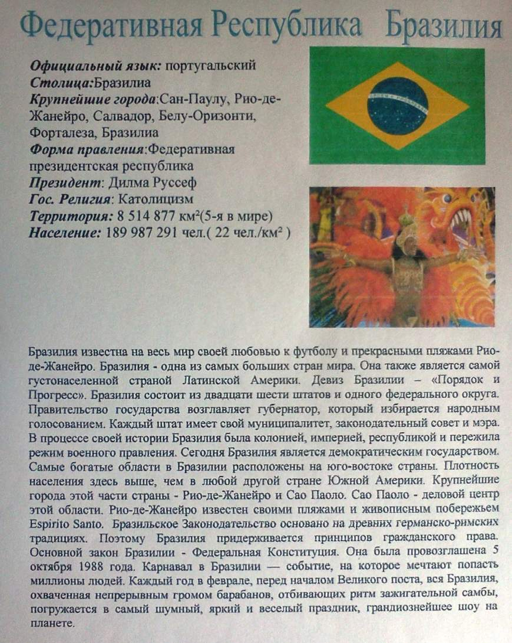
Наступний павільйон виставки – Мексика. Мексика – друга за чисельністю населення і величиною потенціалу країна в Латинській Америці, така, що володіє значними природними ресурсами для подальшого розвитку.
Ось якою побачив Мексику великий поет, спостережливий Йосип Бродський. Його очима ми подивимося на цю країну:

Прекрасна і убога країна.
На Заході і на Сході — пляжі
двох океанів. Посередині гори,
ліси, вапнякові рівнини
і хатини селян. На Півдні —
джунглі
з руїнами великих пірамід.
На півночі — плантації, ковбої, перехідні мимоволі в США.
Що дозволяє перейти до торгівлі.

Предмети вивозу — маріхуана,
кольоровий метал, посереднє
кава,сигари під назвою «Корона»
і дрібниці народних майстрів.
(Додам: хмари.) Предмети
ввезення —
все інше і, як завжди, рушниця.
Обзавівшись якою, якось легше
зайнятися державним
пристроєм.

«Замітки для енциклопедії» (1975р.)
Нас зустрічають представники Мексики.
Презентація.
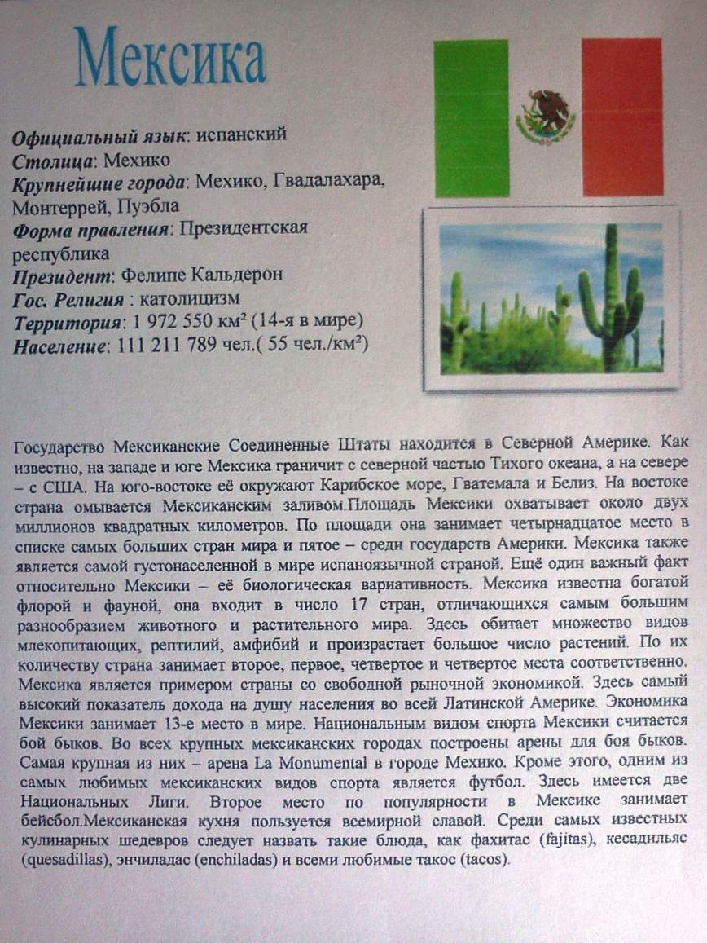
Ми переходимо до наступного павільйону ярмарку.
Аргентина – одна з найбільш крупних і економічно розвинених країн регіону. Тут розпал пляжного сезону тоді, коли в Європі зима; у «місті щастя» Мардель – Плата на 1 км. пляжів доводиться 100 тис. відпочиваючих, а місто Пуерто – Мадрін – батьківщина танго, а столицю Буенос – Айрес називають «столицею м'яса».
Нас зустрічають представники Аргентини.
Презентація.
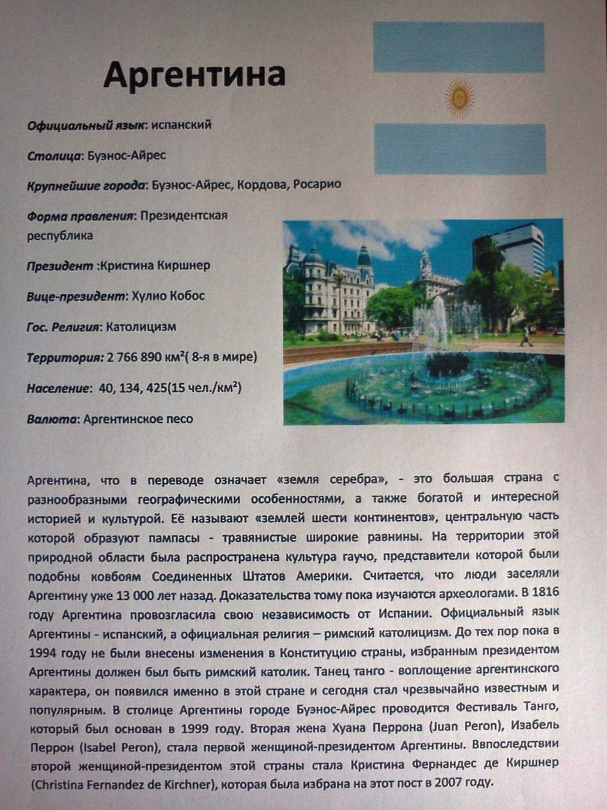
Венесуела – країна, яка по рівню економічного розвитку наближається до НІС. Я вибрала цю країну, щоб показати Вам, що світ не стоїть на одному місці, він постійно розвивається і Ваші діти вже вивчатимуть Венесуелу, як одну з нових індустріальних країн Латинської Америки.
Мии – паа – кай! Це не безглуздий набір букв і не магічне заклинання. Це вітання, яке повинні вивчити всі, хто прагне пізнати Венесуелу. Венесуела в перекладі з іспанського означає «маленька Венеція». Так назвав її Америго Віспуччі, коли опинився в околицях озера Маракайбо і побачив побудовані над водою на палях хатини індійців. Вони навіяли йому спогади про улюблену Венецію і в її честь він назвав неосвоєну тоді, як йому здалося крихітну землю Венесуелою. А столиця Венесуели – м. Каракас – з індійської мови переводиться як «Долина співаючих птахів».
Нас зустрічають представники Венесуели.
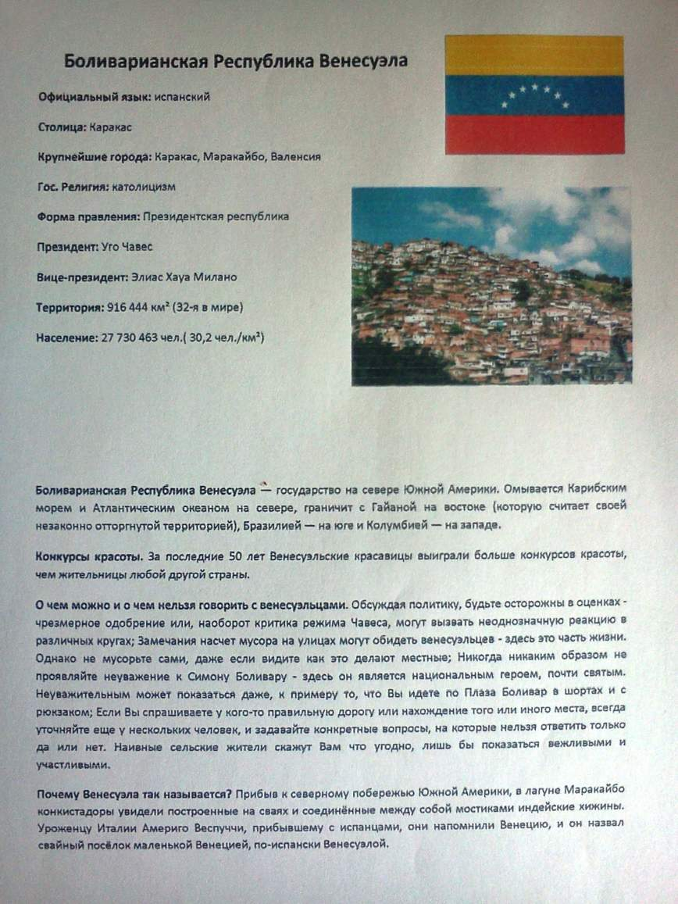
- Адаптивно – перетворюючий
- Де практично ми можемо застосувати наші знання? Пройдуть роки і, можливо Дудель Дмитро не тільки вестиме торгівлю з НІК, але і розвиватиме нові форми співпраці з Україною, Агаджанян Юрій братиме участь в розробці і здійсненні гідротехнічних проектів в Аргентині, Костін Сергій братиме участь в будівництві найбільших нафтохімічних комплексів в Бразилії, а, можливо, вирішуватиме проблему, що має планетарне значення – збереження унікальних лісів Амазонії.

V. Оцінно – смисловий.
В умовах міжнародного географічного розподілу праці і міжнародної економічної інтеграції збільшується роль міжнародних економічних відносин. Які форми міжнародних відносин ви знаєте?
Однією з найбільш прибуткових форм надання послуг є міжнародний туризм. Чим українського туриста може зацікавити Латинська Америка? Звичайно, природою. Саме Латинська Америка зачарує мандрівників дійсним скарбом – первозданною природою, захопить Вас в зачарований світ джунглів, повноводних річок, унікальних гір, дивовижних водоспадів, чудових пляжів, підводних королівств і доброзичливих усмішок людей. Саме вона поверне мандрівників на тисячу років назад, подарує незабутню зустріч з минулим, коли людина і природа були справжніми друзями.

- Системно – узагальнюючий
Наш ярмарок закінчує свою роботу. Ми відвідали всі її павільйони і зараз ми повинні з Вами зробити висновок: що об'єднує ці країни? Назвіть основні особливості НІК.
- Контрольно – рефлексійний
(Метод аналізу «П'ять пальців»).

- Духовно – естетичний
На знак подяки наша делегація дарить вірша на іспанській мові.
Ми бажаємо щастя, добра, процвітання і благополуччя Новим індустріальним країнам Латинської Америки! Ми не говоримо «Прощавайте!». Ми говоримо «До побачення!»

